TAREA DE MUSICA semana 31 12/10 al 16/10

RITMOS CON INSTRUMENTOS DE PERCUSIÓN

HEMOS APRENDIDO QUE EXISTEN DIFERENTES TIPOS DE INSTRUMENTOS DE PERCUSIÓN

ALGUNOS SE GOLPEAN, OTROS SE SACUDEN, OTROS SE RASPAN

ALGUNOS SON DE PLÁSTICO, OTROS DE MADERA, OTROS DE METAL, ETC!

ACTIVIDAD:

HOY LES PROPONGO UNA ACTIVIDAD EN FAMILIA MUY DIVERTIDA! SI NO LA PUEDEN HACER EN FAMILIA LA PODRAS HACER SOLITOS O SOLITAS TAMBIÉN!

MATERIALES:

VAMOS A UTILIZAR INSTRUMENTOS O COSAS DE LA CASA PARA UTILIZAR COMO INSTRUMENTOS.

1. UN TAMBOR GRAVE, O BOWL GRANDE PLÁSTICO QUE SUENE PARECIDO
2. UN CENCERRO O ALGUNA COSA DE METAL PARA GOLPEAR CON ALGUN PALO O CUCHARA
3. UNA MARACA O CASCABEL O ALGUNA BOTELLITA CON POROTOS O ARROZ
4. CLAVAS DE MADERA O DOS PEDAZOS DE PALO DE ESCOBA, O CUCHARAS DE MADERA O SIMIL PARA CHOCAR ENTRE SÍ.
5. UN RAYADOR O GϋIRO, O BOTELLA DE PLÁSTICO QUE TENGA CORRUGADO PARA RASPAR CON UN PALITO.

INGRESAR AL VIDEO DEL LINK Y PRACTICAR PRESTANDO MUCHA ATENCIÓN AL VIDEO.

SI SE VA A REALIZAR ENTRE 5 PERSONAS DEBEN DECIDIR QUIEN TOCARÁ CADA INSTRUMENTO. SI SON MENOS PERSONAS PUEDE ALGUNO TOCAR MAS DE UN INSTRUMENTO A LA VEZ.

SI ESTAS SOLITO O SOLITA PODRÁS PROBAR DIFERENTES INSTRUMENTOS CAMBIANDO Y TOCANDO UNO DIFERENTE CADA VEZ!!!

<https://www.youtube.com/watch?v=hOblXebJoMY>

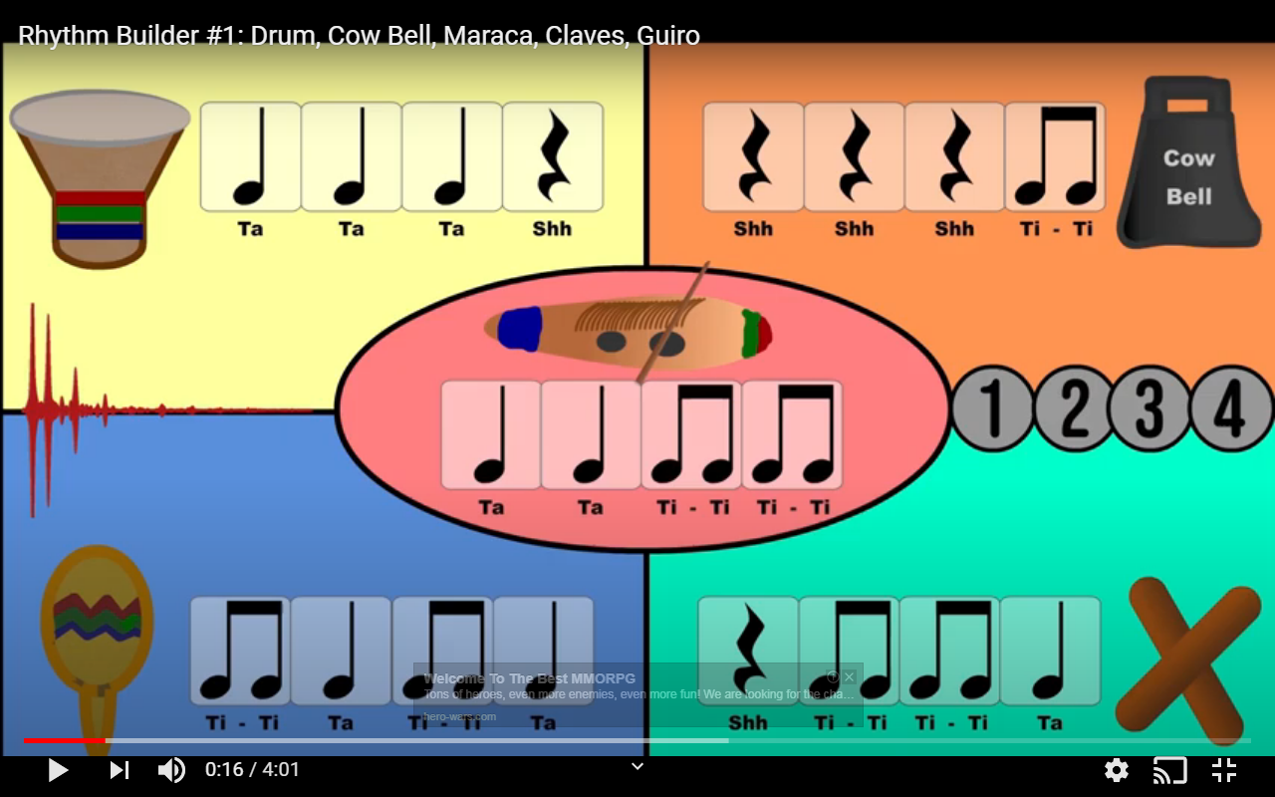

Saluditos, Profe Gastón.